TP REACT-REDAX TOOLKIT TP 03:

On souhaite créer un formulaire en utilisant React JS et redux toolkit qui gère la liste [des groupes](https://www.footmercato.net/selection/maroc/effectif/)

1. Créer un slice sliceVoiture.js qui contient état initiale suivante

const initState = {

   dbGroupes : [

        {id:1,nom:"FS201"},

        {id:2,nom:"FS202"},

        {id:3,nom:"FS205"},

        {id:4,nom:"FS206"},

    ]

}

1. Ajouter au sliceGroupe quatre réducteurs permettant l’accès aux données de notre état initiale d’ ajouter, de supprimer et modifier ,recherche
2. Importer dans le store redux le slice sliceGroupe

Créer un composant react suivant :

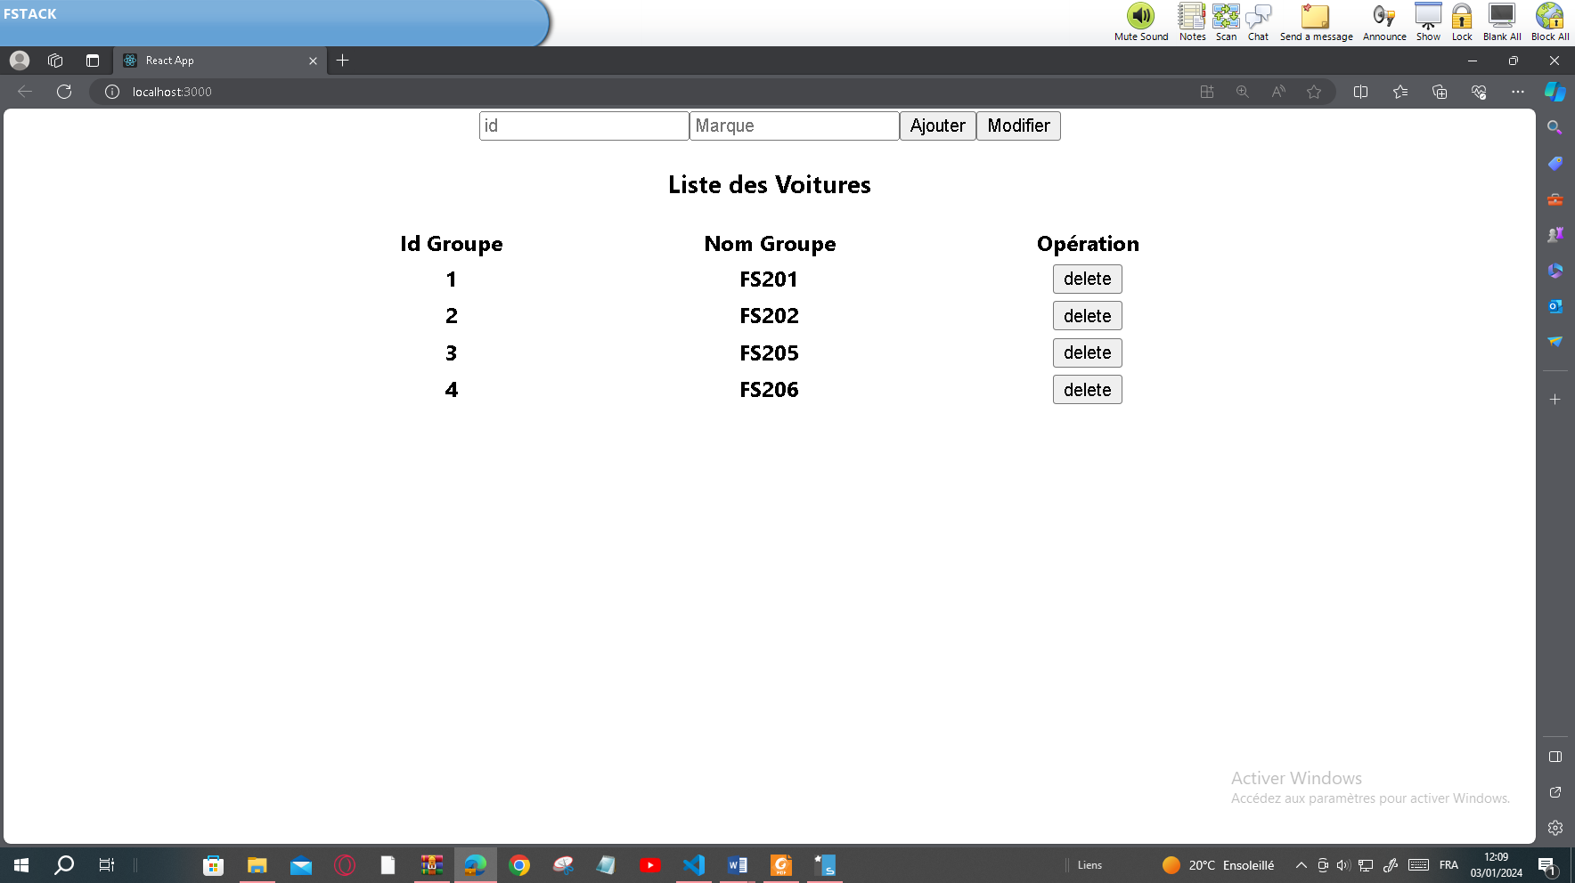

***Etape 1 : creation slice*** GroupeSlice.js

import { createSlice } from "@reduxjs/toolkit"

const initState = {

    dbGroupes : [

        {id:1,nom:"FS201"},

        {id:2,nom:"FS202"},

        {id:3,nom:"FS205"},

        {id:4,nom:"FS206"},

    ]

}

const GroupeSlice = createSlice({

    name:"groupe",

    initialState:initState,

    reducers:{

addGroupe: (state, action)=>{

     state.dbGroupes= [...state.dbGroupes, action.payload] },

deleteGroupe :(state,action)=>{

            state.dbGroupes.splice(action.payload,1)},

 UpdateGroupe: (state, action)=>{

    state.dbGroupes.map(grp => {if(grp.id==action.payload.id) grp.nom = action.payload.nom;})

     },

    },

})

export const {deleteGroupe,addGroupe,UpdateGroupe} = GroupeSlice.actions;

export default GroupeSlice.reducer;

***Etape 2 : creation store*** Store.js

import { configureStore } from "@reduxjs/toolkit";

import  compteurSlice from './CompteurSlice' ;

import GroupeSlice from "./GroupeSlice";

const Store=configureStore({

reducer:{

    Compteur:compteurSlice,

    Groupe:GroupeSlice

},

})

export default Store

***Etape 3 : creation composant GroupeEtu.js***

import { useState } from 'react';

import { useDispatch, useSelector } from "react-redux";

import { deleteGroupe,addGroupe ,UpdateGroupe} from "./GroupeSlice";

function GroupeEtu(){

const [grId, setGrId] =useState();

const [nomg, setnomg] = useState();

    let listGroupe = useSelector(state => state.Groupe.dbGroupes);

    let dispatch = useDispatch();

    const handleDelete = (pos) =>{

        window.confirm('vous êtes sûr de supprimer ?') && dispatch(deleteGroupe(pos))

    }

    return (

        <div>

            <center>

      <input type="text" placeholder="id" value={grId} onChange={(e)=>setGrId(e.target.value)}  />

    <input type="text" placeholder="Marque" value={nomg} onChange={(e)=>setnomg(e.target.value)}  />

    <button className="btn btn-success" onClick={()=>{ dispatch(addGroupe({id:grId,nom :nomg})); setGrId('');setnomg('');}}>Ajouter</button>

    <button className="btn btn-danger" onClick={()=>{dispatch(UpdateGroupe({id:grId,nom :nomg})); setGrId('');setnomg('');}} >Modifier</button>

        <h3>Liste des Voitures</h3>

            <table width="60%" className=" container table table-striped">

                <thead>

                    <tr><th>Id Groupe</th><th>Nom Groupe</th><th>Opération</th></tr>

                </thead>

                <tbody>

                    {

                        listGroupe.map((grp,index) =>

                           <tr key={index}>

                           <th>{grp.id}</th>

                            <th>{grp.nom}</th>

                            <th>

                           <button className="btn btn-danger" onClick={()=>handleDelete(index)} >delete</button>

                            </th>

                           </tr>

                            )

                    }

                </tbody>

                </table></center>

        </div>

     );

}

export default GroupeEtu;

***Etape 4 : execution composant GroupeEtu.js dans index.js***

import React from 'react';

import ReactDOM from 'react-dom/client';

import './index.css';

import { Provider } from 'react-redux';

import Store1  from './Store';

import Groupe from './GroupeEtu';

const root = ReactDOM.createRoot(document.getElementById('root'));

root.render(

<Provider store={Store1}>  <Groupe/></Provider>

);